Številka: 477-245/2012-MPJU/41
Datum: 12. 1. 2022

Republika Slovenija, Ministrstvo za javno upravo, Tržaška cesta 21, Ljubljana, skladno z 52. in 54. členom Zakona o stvarnem premoženju države in samoupravnih lokalnih skupnosti (Uradni list RS, št. 11/18 in 79/18 – v nadaljevanju: ZSPDSLS-1) in 19. členom Uredbe o stvarnem premoženju države in samoupravnih lokalnih skupnosti (Uradni list RS, št. 31/18) objavlja

NAMERO ZA PRODAJO NEPREMIČNIN S PARC. ŠT. 88, *135 in *136, VSE k. o. 565-SELNICA OB MURI, PO METODI NEPOSREDNE POGODBE

1. Naziv in sedež organizatorja prodaje
Republika Slovenija, Ministrstvo za javno upravo, Tržaška cesta 21, 1000 Ljubljana.

2. Predmet prodaje
Predmet prodaje so:

parc. št. | k.o. | izmera (do celote) po GURS | dejanska raba | delež, ki je predmet prodaje
88 | 565-Selnica ob Muri | 1.287 | pozidano zemljišče | 1/1
*135 | 565-Selnica ob Muri | 106 | pozidano zemljišče | 1/1
*136 | 565-Selnica ob Muri | 14 | funkcionalno zemljišče | 1/1

Nepremičnine, ki so predmet prodaje, so v solasti Republike Slovenije v deležu do 23/96 ter Občine Šentilj v deležu do 73/96. Solastnici sta dosegli sporazum, da se nepremičnine prodajo kot celota.

Nepremičnina se nahaja v Občini Šentilj. Dostop do nepremičnin je mogoč preko parc. št. 105 k.o. 565-Selnica ob Muri, ki je prav tako v solasti Republike Slovenije in Občine Šentilj, pri čemer je solastniški delež v lasti države v upravljanju Sklada kmetijskih zemljišč in gozdov RS.

Parc. št. 88 k.o. 565-Selnica ob Muri v naravi predstavlja pomožni kmetijski objekt (ruševino) z ID znakom: stavba 565 14, ki je bil po podatkih GURS zgrajen leta 1955. Parc. št. *135 k.o. 565-Selnica ob Muri v naravi predstavlja objekt na naslovu Selnica ob Muri 13 (v fazi samorušitve) z ID znakom: stavba 565 13, ki je bil po podatkih GURS zgrajen leta 1955. Parc. št. *136 k.o. 565-Selnica ob Muri v naravi predstavlja funkcionalno zemljišče k prej navedenim stavbam in s parc. št. 88 in *135, obe k.o. Selnica ob Muri tvori zaokroženo celoto.

Skladno s šestim odstavkom 31. člena Zakona o učinkoviti rabi energije (Uradni list RS, št. 158/20) energetska izkaznica za objekta z ID znakoma: stavba 565 14 in stavba 565 13 ni priložena, saj objekt z ID znakom: stavba 565 14 v naravi ne obstaja več, objekt z ID znakom: stavba 565 13 pa je v fazi samorušitve.

Skladno z določilom 118. člena Gradbenega zakona (Uradni list RS, št. 61/17, 72/17 – popr., 65/20 in 15/21 – ZDUOP) se domneva, da imata stavbi, ki sta predmet prodaje, gradbeno dovoljenje, saj sta bili zgrajeni pred 1. 1. 1968. Zahteva za izdajo odločbe, s katero bi pristojna upravna enota potrdila navedeno pravno domnevo, še ni bila vložena.

Nepremičnine so ZK urejene in bremen proste.

3. Vrsta pravnega posla in sklenitev pogodbe
Prodaja nepremičnin po metodi neposredne pogodbe. Pogodba mora biti sklenjena v roku 15 dni po pozivu organizatorja postopka prodaje. V kolikor pogodba ni sklenjena v danem roku lahko organizator odstopi od sklenitve posla.

4. Najnižja ponudbena cena
Ponudbena cena za nepremičnine, parc. št. 88, *135 in *136, vse k.o. 565-Selnica ob Muri v deležu 1/1 mora biti najmanj 15.348,00 EUR. Ponudba se lahko odda le za vse tri nepremičnine skupaj.

Najugodnejši ponudnik plača na ponujeno ceno še 2% davek na promet nepremičnin, stroške notarske overitve ter stroške vpisa v zemljiško knjigo.

Ponudba se odda na obrazcu z vsebino iz priloge 1 te objave.

5. Način in rok plačila kupnine
Kupnina se plača v 30-ih dneh po sklenitvi pogodbe.

Plačilo celotne kupnine v določenem roku je bistvena sestavina pravnega posla. V kolikor kupnina ni plačana v roku, se šteje posel za razvezan po samem zakonu.

6. Sklenitev pogodbe
V kolikor bo v roku prispela več kot ena ponudba, bodo izvedena dodatna pisna pogajanja o ceni in o morebitnih drugih pogojih pravnega posla.

Pogodba bo sklenjena s tistim ponudnikom, ki bo ponudil najvišjo odkupno ceno.

Cene in drugi elementi ponudbe, ponujeni na pogajanjih, so zavezujoči.

Vse stroške v zvezi s prenosom lastništva (overitve, takse, vpis v zemljiško knjigo in drugo) plača kupec.

Nepremičnine bodo prodane po načelu videno – kupljeno, zato morebitne reklamacije po sklenitvi prodajne pogodbe ne bodo upoštevane. Prodajalki ne jamčita za izmere površin, niti za njihov namen uporabe. Kupec sam prevzema obveznost odprave morebitnih pomanjkljivosti v zvezi s kvaliteto in obsegom predmeta prodaje.

Organizator si pridržuje pravico, da lahko do sklenitve pravnega posla, brez odškodninske odgovornosti, odstopi od pogajanj.

7. Podrobnejši pogoji zbiranja ponudb
Ponudbo lahko oddajo pravne in fizične osebe, ki v skladu s pravnim redom Republike Slovenije lahko postanejo lastniki nepremičnin.

Ponudniki pošljejo ponudbe oziroma ponudbe prinesejo osebno v zaprti pisemski ovojnici z navedbo » NP 477-245/2012-MPJU – NE ODPIRAJ« na naslov organizatorja: Ministrstvo za javno upravo, Tržaška cesta 21, Ljubljana.

Kot popolna ponudba se šteje tista, ki vsebuje:
- izpolnjen, lastnoročno podpisan obrazec, ki je priloga 1 te objave
- kopijo osebnega dokumenta (osebne izkaznice ali potnega lista) – velja za fizične osebe in s.p.-je.

Šteje se, da je ponudba pravočasna, če na naslov organizatorja prispe najkasneje do 9. 2. 2022 do 15.00 ure.

Nepopolne, nepravočasne oziroma ponudbe, ki ne bodo izpolnjevale drugih pogojev iz te točke, bodo izločene iz postopka.

Odpiranje ponudb NE BO javno.

Ponudniki bodo o rezultatih zbiranja ponudb obveščeni na njihov elektronski naslov najkasneje 7 dni po zaključenem odpiranju ponudb.

8. Ogled
Za dodatne informacije v zvezi s predmetom prodaje se obrnite na Lucijo Srebernjak, telefon 01 478 16 60, e-pošta: lucija.srebernjak@gov.si.

9. Opozorilo
Organizator lahko do sklenitve pravnega posla, postopek zbiranja ponudb ustavi oziroma ne sklene pogodbe z uspelim ponudnikom, brez odškodninske odgovornosti.

10. Objava obvestila posameznikom po 13. členu Splošne uredbe o varstvu podatkov (GDPR)
Obvestilo posameznikom po 13. členu Splošne uredbe o varstvu podatkov (GDPR) glede obdelave osebnih podatkov v elektronskih zbirkah in zbirkah dokumentarnega gradiva Ministrstva za javno upravo je objavljeno na spletni strani:
https://www.gov.si/teme/stvarno-premozenje-drzave/.

na podlagi pooblastila št. 1004-113/2015/64
z dne 15. 4. 2021
Maja Pogačar
generalna direktorica
Direktorata za stvarno premoženje

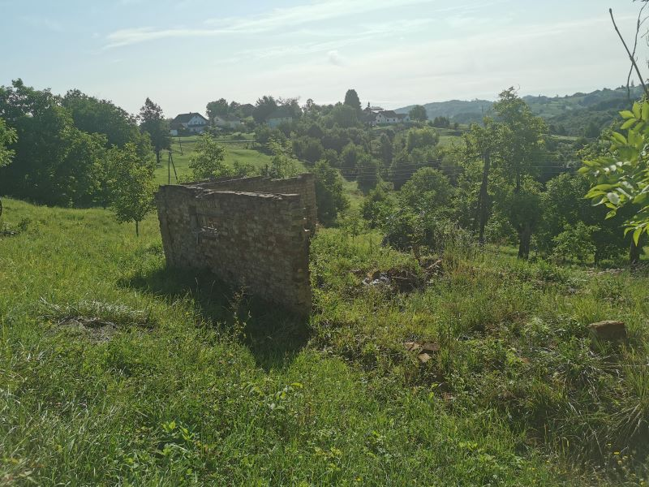

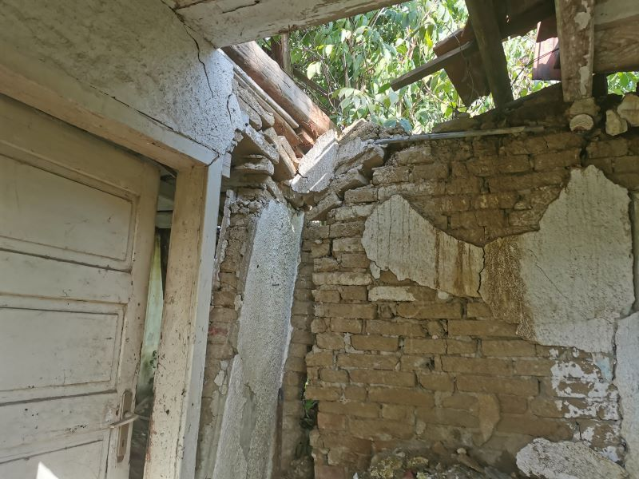

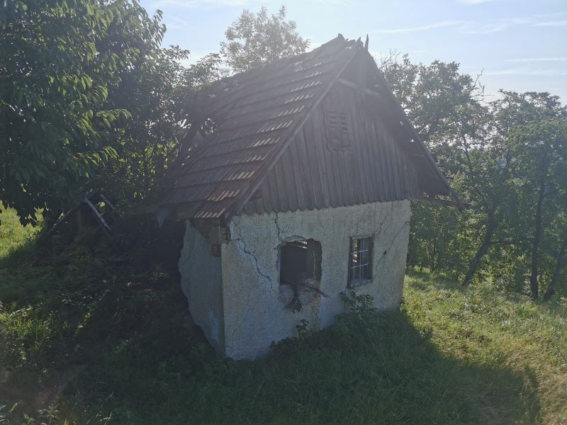

Vse zainteresirane ponudnike opozarjamo na spremenjeno poslovanje Pošte Slovenije d.o.o. od 1. 7. 2021 dalje. Vse podrobnejše informacije so dostopne na naslednji povezavi: https://www.posta.si/o-nas/novice/posta-slovenije-s-1-julijem-uvaja-locevanje-posiljk-korespondence-na-prednostne-in-neprednostne

